Punktebilder
(LU 9)

Inhaltsverzeichnis
A Lernumgebung 2
B Hinweise für die Lehrkraft (mit Bezug zum Rahmenlehrplan und
mit Hinweisen zur Sprachbildung im Rahmen dieser Lernumgebung) 3
C Arbeitsbögen / Materialien / Lösungen 11
D Anhang 26

- Wie kannst du die Anzahl der Punkte berechnen? Stelle für jedes Punktebild mehrere Terme auf.

a) | ● ● ● ● ● ●  ● ● ● ● ● ●  ● ● ● ● ● ●  ● ● ● ● ● ●  ● ● ● ● ● ●  ● ● ● ● ● ● | b) | ● ● ● ● ●  ● ● ● ● ●  ● ● ●  ● ● ●  ● ● ●
c) | ● ● ● ● ● ● ● ●  ● ● ● ● ● ●  ● ● ● ● ● ●  ● ● ● ● ● ●  ● ● ● ● ● ● ● ● | d) | ● ● ● ● ● ●  ● ● ● ●  ● ● ● ● ● ●  ● ● ● ●

- Vergleicht eure Terme. Besprecht eure Ideen und kontrolliert eure Terme.

- Erstellt jeweils zwei unterschiedliche Punktebilder zu folgenden Termen.

  - $6∙4+2$
  - $5∙(3+3$)
  - $3∙7-2$
  - $3∙\left(2+3+4\right)$
  - $6∙6-3∙4$

- Erstellt Knickaufgaben aus Termen und Punktebildern. Nutzt die Anleitung.

- Kontrolliert die Terme und Punktebilder auf zwei Knickblättern.

- Sucht Beispiele aus Aufgabe 4, an denen ihr das Kommutativgesetz und das Distributivgesetz zeigen könnt.

1 Einordnung innerhalb des Themenbereichs
In dieser Lernumgebung werden Terme aus unterschiedlichen Anordnungen von Punkten (Punktebildern) aufgestellt und Punktebilder zu vorgegebenen Termen gezeichnet. Es werden Terme in geometrische Muster übersetzt und umgekehrt. Die Darstellung von Mengen in Form von Punkten ist bereits aus dem Anfangsunterricht (Zwanziger-Punktefelder, Hunderterfelder) bekannt. Punktefelder werden zudem zur Veranschaulichung der Multiplikation verwendet.
Punktebilder sind geometrische Darstellungen von Termen, die von Schülerinnen und Schülern einfach selbst erstellt werden können. Sie können dadurch ohne Aufwand im Unterricht eingesetzt werden und haben eine hohe Motivation. Da diese Lernumgebung das Verständnis von Termen fördert, bereitet sie das Aufstellen von Termen in Sachkontexten vor. Sie ist rein innermathematisch, da kein Bezug zu Sachkontexten hergestellt wird. Langfristig soll aber das Ziel angebahnt werden, dass die Schülerinnen und Schüler auch mit Termen in Sachkontexten arbeiten.
Die in dieser Lernumgebung eingesetzten Punktebilder stellen im Unterschied zu Punktefeldern keine vollständigen Rechtecke dar. Zur Darstellung der Punktebilder mit Termen müssen mehrere Rechenoperationen miteinander verknüpft und teilweise auch Klammern gesetzt werden. Dabei kommen die heuristischen Strategien des Ergänzens und Unterteilens zum Einsatz, die zu unterschiedlichen Termen führen.
Beispielaufgabe | Strategie 1: Unterteilen | Strategie 2: Ergänzen
Stelle einen passenden Term zum Punktebild auf.  ● ● ● ● ●  ● ● ● ● ●  ● ● ●  ● ● ●  ● ● ● | ● ● ● ● ●  ● ● ● ● ●  ● ● ●  ● ● ●  ● ● ● | ● ● ● ● ●  ● ● ● ● ●  ● ● ● ○ ○  ● ● ● ○ ○  ● ● ● ○ ○
 | $$5∙3+2∙2$$  Summe | $$5∙5-3∙2$$  Differenz
Die Subtraktion von Termen kann unterschiedlich dargestellt werden. In den Lösungen (LÖ) dieser Lernumgebung werden die leeren Punkte zur Veranschaulichung eingesetzt.
Möglichkeiten zur Veranschaulichung einer Differenz durch Punktebilder
$$5∙6-3∙2$$
● ● ● ● ● ●  ● ● ● ●  ● ● ● ●  ● ● ● ●  ● ● ● ● ● ● | ● ● ● ● ● ●  ● ● ○ ○ ● ●  ● ● ○ ○ ● ●  ● ● ○ ○ ● ●  ● ● ● ● ● ●
Wegstreichen der Punkte | leere Punkte
Durch den Vergleich von unterschiedlichen, von den Schülerinnen und Schülern gefundenen Termen, die zum gleichen Punktebild passen, erkennen die Schülerinnen und Schüler die Äquivalenz von Termen. Dies sollte im besten Fall ohne eine Bestimmung der Anzahl der Punkte erfolgen. Dadurch wird das Verständnis der Äquivalenzumformungen angebahnt, die in den folgenden Schuljahren erlernt werden.
Das Aufstellen unterschiedlicher Terme zu gleichen Punktebildern vertieft die Kenntnisse zum Distributiv- und Kommutativgesetz.

Mit dieser Lernumgebung werden Inhalte der Leitideen [L1] Zahlen und Operationen [L4] und Gleichungen und Funktionen vermittelt und die entsprechenden Kompetenzen gefördert.
Niveaustufe C/D
2 Didaktisch-methodische Hinweise (praktische Hinweise zur Durchführung)
Zeitumfang: 2 bis 3 Unterrichtsstunden
Voraussetzungen:
Die Schülerinnen und Schüler kennen die Rechengesetze (Kommutativ- und Distributivgesetz) und können mit Klammern rechnen. Sie kennen Punktefelder als Darstellung von Multiplikationsaufgaben. Die Begriffe Term und Punktebild sind ihnen bekannt.
Vorbereitungen:
Man benötigt für diese Lernumgebung lediglich kariertes Papier und evtl. Magnetplättchen für die Tafel, um die Punktebilder zu visualisieren. Diese Punktebilder können aber auch gut auf die Tafel, auf Flipchart-Papier oder auf eine vorstrukturierte Folie (kariert) gezeichnet werden.
Vorübung:
Die Lehrkraft zeigt die Punktebilder aus der Vorübung (VÜ). Jedes Punktebild wird nur etwa 2 Sekunden lang gezeigt und dann verdeckt oder ausgeblendet. Die Vorübung steht als PowerPoint-Präsentation zur Verfügung. Die Kinder werden zwar nach der Anzahl der Punkte befragt; im Mittelpunkt steht dabei aber die Frage, wie die Anzahl bestimmt wurde. Es wird deutlich, dass es viele verschiedene Wege zur Bestimmung der Anzahl gibt. Die Anzahl der tatsächlich vorhandenen Punkte wird nicht aufgelöst. Der Fokus liegt auf dem Erkennen der verschiedenen Möglichkeiten der Strukturierung der Punktebilder.
Einführung:
Die Lehrkraft wählt ein Punktefeld und zwei Punktebilder (z.B. M1) und zeigt diese für alle sichtbar an der Tafel. Im Gegensatz zur Vorübung werden gemeinsam unterschiedliche Terme zu diesen Punktebildern gesammelt. Dabei kann es helfen, die Bilder nach den ersten genannten Termen um 90° gedreht zu präsentieren, wenn keine weiteren Aufteilungsmöglichkeiten von den Schülerinnen und Schülern gefunden werden. Die Begriffe Term und Punktebild werden reaktiviert. Die Methode des Unterteilens in Punktefelder und das Ergänzen zu vollständigen Punktefeldern wird benannt. Die Anzahl der Punkte wird bewusst nicht thematisiert. Die Gleichheit der Terme wird nur anhand der Punktebilder begründet. Ein mögliches Tafelbild für die Einführungsphase ist unter M2 zu finden.

zu 1.:
Die Schülerinnen und Schüler notieren zu den Punktebildern unterschiedliche Terme. Für jedes Punktebild gibt es mehrere unterschiedliche Lösungen, je nachdem wie die Punktebilder unterteilt oder ergänzt werden. Eine Berechnung der Terme, also eine Bestimmung der genauen Anzahl der Punkte, ist nicht gefordert.
Sollten einzelne Schülerinnen und Schüler Schwierigkeiten haben, Terme aufzustellen, kann man als Differenzierungsmöglichkeit die Punktebilder so unterteilen lassen, dass ein schnelles Zählen ermöglicht wird. Die Ergebnisse werden anschließend mit den Termen der anderen Schülerinnen und Schüler verglichen.
Zum Lösen der Aufgabe können die Tippkarten verwendet werden (M4).
Im Anschluss an diese Aufgabe wird das Kommutativ- und das Distributivgesetz wiederholt, wenn entsprechende Beispiele von den Schülerinnen und Schülern gefunden werden. Die Plakate (M5) können zur Veranschaulichung und Wiederholung der Rechengesetze eingesetzt werden.
zu 2.:
Die Schülerinnen und Schüler überprüfen selbstständig in Kleingruppen (z. B. durch Ausrechnen der Terme oder durch Anwendung der bekannten Rechengesetze) die aufgestellten Terme. Die am häufigsten zu erwartenden Schülerlösungen sind abgebildet (LÖ).
zu 3.:
Zu gegebenen Termen wird jeweils ein Punktebild aufgestellt. Dabei erfolgt ein Darstellungswechsel von der symbolischen auf die ikonische Ebene. Auch hier gibt es keine eindeutige Lösung, sondern es sind viele unterschiedliche Punkteanordnungen möglich. Durch die Partnerarbeit kann direkt ein Austausch über unterschiedliche Lösungen stattfinden und unsichere Schülerinnen und Schüler werden unterstützt.
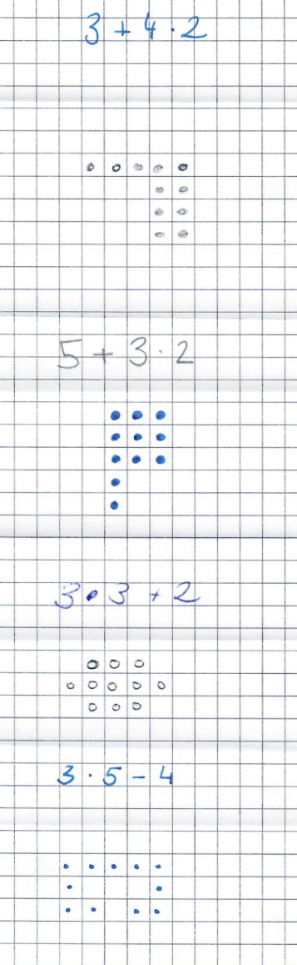
zu 4.:
Bei dieser Aufgabe entstehen in einer kooperativen Arbeitsform Knickblätter aus Termen und Punktebildern. Es erfolgt ein mehrfacher Darstellungswechsel. Der Zahlenraum wird eingegrenzt, um das Zeichnen der Punktebilder in einer angemessenen Zeit zu ermöglichen. Damit ein Raster für die Punktebilder vorgegeben ist, wird kariertes Papier genutzt.
Der Darstellungswechsel zwischen Term und Punktebild sollte für jede Knickaufgabe mindestens dreimal stattgefunden haben, bevor mit der fünften Aufgabe begonnen wird. Es sollten also drei Terme und drei Punktebilder für jede Knickaufgabe entstehen, damit die Arbeitsblätter zum Weiterarbeiten für die folgenden Aufgaben benutzt werden können.
Die Aufgabenstellung ist komplex, sodass ein Verstehen des Vorgehens gesichert werden muss, falls den Kindern die Methode der Falt- und Knicktexte nicht aus dem Deutschunterricht bekannt ist. Je nach Klassenzusammensetzung kann zu der Anleitung (M3a oder M3b) eine lehrerzentrierte Einführung notwendig sein. Es ist zu erwarten, dass insbesondere Kinder mit Problemen beim sinnerfassenden Lesen Schwierigkeiten haben werden, die Aufgabenstellung zu verstehen.
Das Tempo der Bearbeitung wird sehr unterschiedlich sein, je nachdem wie kompliziert der aufgestellte Term ist oder wie schnell das bearbeitende Kind arbeitet. Deshalb wird empfohlen, die Bearbeitung entweder an Gruppentischen oder mithilfe einer Haltestelle (Lerntempoduett) durchzuführen.
Für die Bearbeitung an Gruppentischen kann die Anleitung M3a eingesetzt werden. Es werden Gruppentische mit ca. 6 Kindern zusammengestellt. Ist ein Kind mit einer Aufgabe fertig, legt es die Knickaufgabe in die Tischmitte und nimmt sich von dort eine Knickaufgabe zur weiteren Bearbeitung. Leistungshomogene Gruppen sind an dieser Stelle sinnvoll, um lange Wartezeiten oder eine Überforderung zu vermeiden bzw. zu minimieren.
Alternativ zur Arbeit an Gruppentischen kann auch mit einer Haltestelle gearbeitet werden (M3b). Die Schülerinnen und Schüler bearbeiten eine Aufgabe am Platz, bringen den umgeknickten Zettel dann zu einer Haltestelle und tauschen diesen mit dem nächsten Kind, das zur Haltestelle kommt. Der Weg zur Haltestelle bietet zusätzlich eine motorische Entlastung. Je nach Klassengröße können mehrere Haltestellen eingerichtet werden. Sollen die Schülerinnen und Schüler nicht an der Haltestelle warten, kann die Lehrkraft einige Knickblätter vorbereiten und dort auslegen. So ist es möglich, dass die Schülerinnen und Schüler ihre Knickaufgaben anpinnen und ein anderes Blatt zur weiteren Bearbeitung mit an den Platz nehmen.
zu 5.:
Die Schülerinnen und Schüler überprüfen selbstständig in Partnerarbeit die aufgestellten Terme und Punktebilder auf den Knickblättern. Hier können die Tippkarten (M4) eingesetzt werden.

zu 6.:
In der Regel werden sich einige Beispiele aus Aufgabe 4 finden, bei denen das Kommutativgesetz (z. B. $3∙2+5$ und $5+2∙3)$ oder das Distributivgesetz (z. B. $3∙2+3∙4$ und $3∙(4+2))$ dargestellt ist. Die Schülerinnen und Schüler sollen diese Aufgaben/Beispiele finden und dem entsprechenden Rechengesetz zuordnen. Es wird viele Beispiele geben, die nicht so einfach mit den Rechengesetzen begründet werden können. Die Aufgabe bietet viele Anlässe zum Argumentieren.
Hier können die Tippkarten (M4) und/oder die Plakate (M5) eingesetzt werden, die die Rechengesetze mit Punktebildern veranschaulichen.
3 Bezug zum Rahmenlehrplan
3.1 Prozessbezogene mathematische Standards der Lernumgebung
Prozessbezogener mathematischer Kompetenzbereich | Die Schülerinnen und Schüler können
Mathematisch  argumentieren | - Beispiele oder Gegenbeispiele für mathematische Aussagen finden  - mathematische Aussagen hinterfragen und auf Korrektheit prüfen  - Fehler erkennen, beschreiben und korrigieren
Probleme mathematisch lösen | - Aufgaben bearbeiten, zu denen sie noch keine Routinestrategie haben („sich zu helfen wissen“)  - mathematische Kenntnisse, Fähigkeiten und Fertigkeiten bei der Bearbeitung von Problemen anwenden  - Plausibilität von Ergebnissen überprüfen
Mathematische Darstellungen  verwenden | - eine Darstellung in eine andere übertragen  - zwischen verschiedenen Darstellungen und Darstellungsebenen wechseln (übersetzen)
Mit symbolischen, formalen und technischen  Elementen  umgehen | - Tabellen, Terme, Gleichungen und Diagramme zur Beschreibung von Sachverhalten nutzen
Mathematisch kommunizieren | - Aufgaben gemeinsam bearbeiten  - Verabredungen treffen und einhalten

3.2 Inhaltsbezogene mathematische Standards der Lernumgebung
Themenbereich | Standards | Niveau
Zahlen und Operationen | Die Schülerinnen und Schüler können  - Rechenstrategien, -verfahren, -regeln und Gesetze der Grundrechenoperationen nutzen | C
Gleichungen und Funktionen | Die Schülerinnen und Schüler können  - Terme und Gleichungen darstellen (auch mit mehreren Rechenoperationen) | C
3.3 Themen und Inhalte der Lernumgebung
Themenbereich | Inhalte | Niveau
Zahlen und Operationen | Die Schülerinnen und Schüler  - nutzen, stellen dar, beschreiben die Zahlbeziehungen und Rechengesetze für vorteilhaftes Rechnen und halbschriftliche Rechenverfahren (Kommutativgesetz, Assoziativgesetz, Distributivgesetz, gleich- und gegensinniges Verändern, „kleines 1x1“ und bekannte Teilbarkeitsregeln) | C
Gleichungen und Funktionen | Die Schülerinnen und Schüler  - stellen außer- und innermathematische Sachverhalte durch Zahlenterme und Gleichungen dar  - geben außer- und innermathematische Sachverhalte zu vorgegebenen Zahlenterme und Gleichungen an  - begründen (auch anschaulich) die Gleichheit von Zahlentermen  - finden und beschreiben Zahlenterme mit gleichen Werten mithilfe der bekannten Rechengesetze (Kommutativ-, Assoziativ- und Distributivgesetz),  z. B. 12 ∙ 7 = 10 ∙ 7 + 2 ∙ 7 | D
3.4 Bezüge zum Basiscurriculum Sprachbildung
Standards des  BC Sprachbildung | Die Schülerinnen und Schüler können
Rezeption/ Leseverständnis | - grafische Darstellungen beschreiben und erläutern
Produktion/ Sprechen | - Sachverhalte und Abläufe beschreiben  - Beobachtungen wiedergeben  - Vermutungen äußern und begründen

4 Sprachbildung
4.1 Sprachliche Stolpersteine in den Aufgabenstellungen
Aufgabe | Originaltext | Sprachliche Alternativen
1 | Stelle für jedes Punktebild mehrere Terme auf. | Schreibe zu jedem Punktebild mehrere Terme.
3 | Erstellt jeweils zwei unterschiedliche Punktebilder zu folgenden Termen | Zeichnet zu den Termen zwei unterschiedliche Punktebilder.
5 | Kontrolliert die Terme und Punktebilder auf zwei Knickblättern. | Überprüft auf zwei Knickblättern, ob alle Terme und Punktebilder richtig sind.
Es muss sichergestellt werden, dass die Lernenden folgende Begriffe/Wörter verstehen:
Anzahl, Haltestelle, Tischmitte, vergleichen, erklären, erstellen, ausdenken, erfinden, klappen, umklappen, passend, sichtbar

4.2 Wortliste zum Textverständnis
Die Lehrkraft muss sich vergewissern, dass die Schülerinnen und Schüler folgenden Fachwortschatz verstanden haben.
Nomen | Verben | Sonstige
der Term  das Punktebild  das Kommutativgesetz  das Distributivgesetz | aufstellen  überprüfen | kariert  kommutativ

4.3 Fachbezogener Sprachschatz und themenspezifische Redemittel
Im Rahmen dieser Lernumgebung wenden die Schülerinnen und Schüler folgende Sprachmittel aktiv an. Diese dienen als Grundlage für die gemeinsame Erarbeitung eines Sprachspeichers während der Ergebnissicherung.
Ich habe das Punktebild in … unterteilt.
Das Punktebild habe ich in … zerlegt.
Ich habe das Punktebild ergänzt.
Das Punktefeld hat … Spalten und … Zeilen.
Zu dem Punktebild passt der Term …
Den Term habe ich dargestellt durch …
Die beiden Terme sind gleich, weil …

5 Material für den Einsatz dieser Lernumgebung
Phase/Aufgabe | Anzahl | Name des Materials | Vorbereitung
Vorübung | 1x | Punktebilder für die Vorübung (VÜ) | auf digitaler Folie präsentieren  alternativ: auf OH-Folie kopieren oder vergrößert auf DIN-A3 kopieren
Einführung | 1x | Punktebilder für den Einstieg (M1) | auf digitaler Folie präsentieren  alternativ: auf OH-Folie kopieren oder vergrößert auf DIN-A3 kopieren
 | 1x | Wortkarten (M6) | evtl. auf A3 vergrößern und laminieren
Aufgaben 1 - 6 | pro Kind | Lernumgebung (LU) | kopieren
Aufgabe 1 | bei Bedarf | Tippkarten (M4) | (bunt) drucken, evtl. laminieren, schneiden
 |  | Lösungen (LÖ) | evtl. laminieren, schneiden
Aufgabe 3 | bei Bedarf | Lösungen (LÖ) | evtl. laminieren, schneiden
Aufgabe 4 | pro Kind | kariertes Papier
 |  | Anleitung (M3a oder M3b) | kopieren
Aufgabe 6 | bei Bedarf | Tippkarten (M4) | (bunt) drucken, evtl. laminieren, schneiden
 |  | Plakate (M5) | (bunt) auf DIN-A3 kopieren  alternativ: auf digitaler Folie präsentieren
Zusatzmaterial | bei Bedarf | Zuordnungsspiel (QR-Code) | Tablet oder Smartphone, QR-Code ausdrucken
6 Evaluation (siehe Handreichung, Punkt 6)

Punktebilder für die Vorübung (als Präsentation vorhanden)

Punktebilder für den Einstieg (evtl. auf DIN-A3 kopieren)
● | ● | ● | ● | ● | ●
● | ● | ● | ● | ● | ●
● | ● | ● | ● | ● | ●
● | ● | ● | ● | ● | ● | ● | ●
● | ● | ● | ● | ● | ● | ● | ●

● | ● | ● | ● | ●
● | ●
● | ● | ● | ● | ●
● | ●
● | ● | ● | ● | ●
● | ●

Mögliches Tafelbild
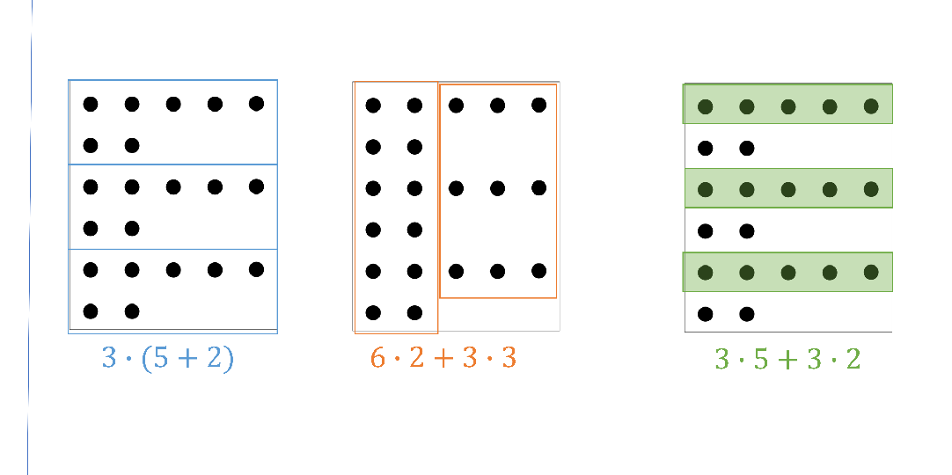
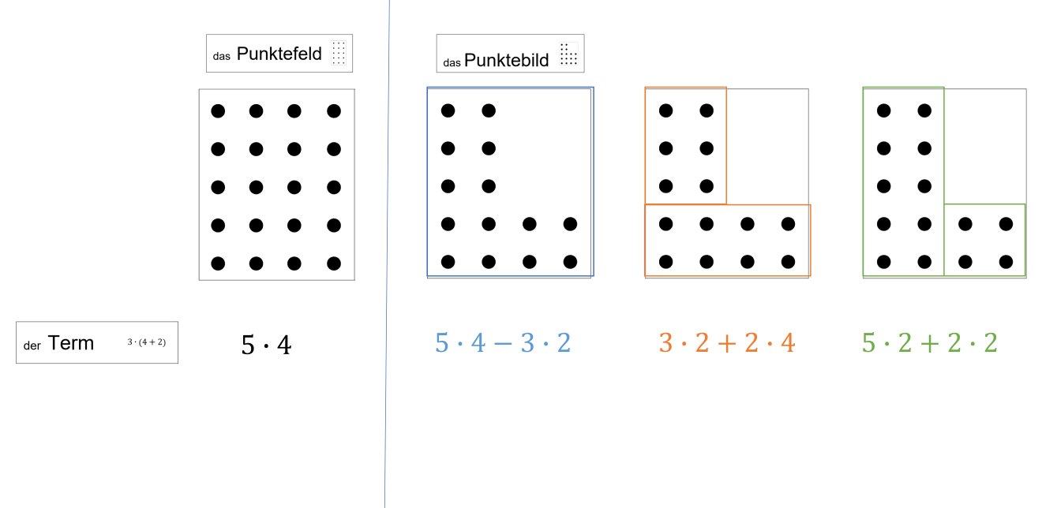

Knickaufgaben an Gruppentischen – Anleitung

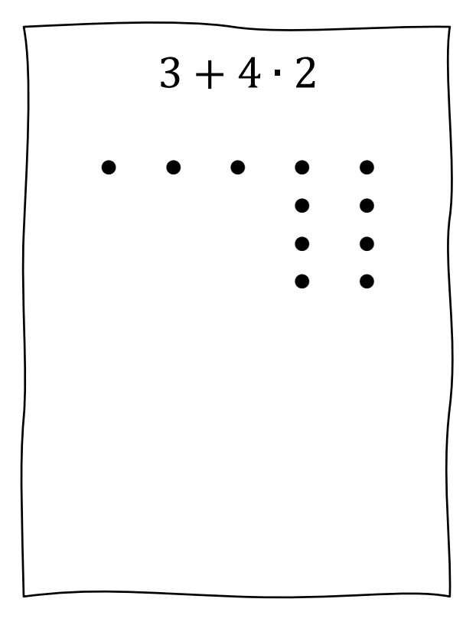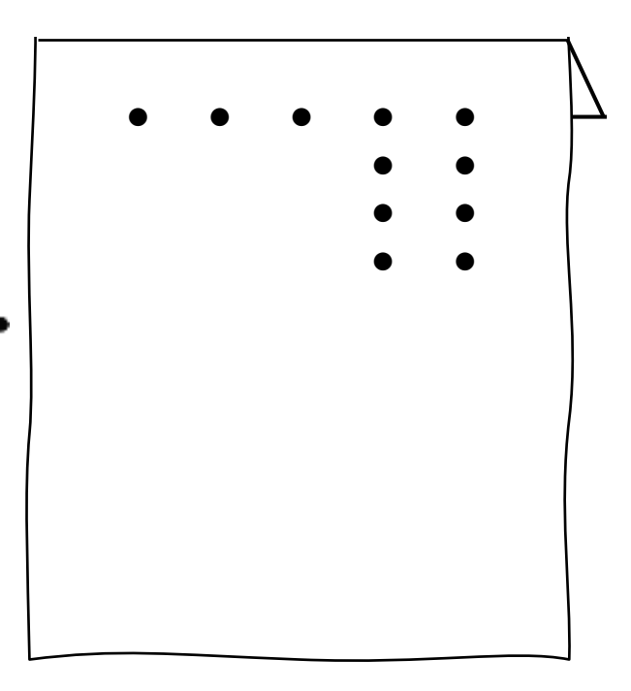
Start
- Schreibe einen Term und zeichne ein passendes Punktebild oben auf ein kariertes Blatt. Nutze dafür nur Zahlen bis 6. Du kannst auch Klammern verwenden.
- Knicke den Term nach hinten.
- Lege das Blatt in die Mitte des Gruppentisches.

Wenn du ein Punktebild siehst:
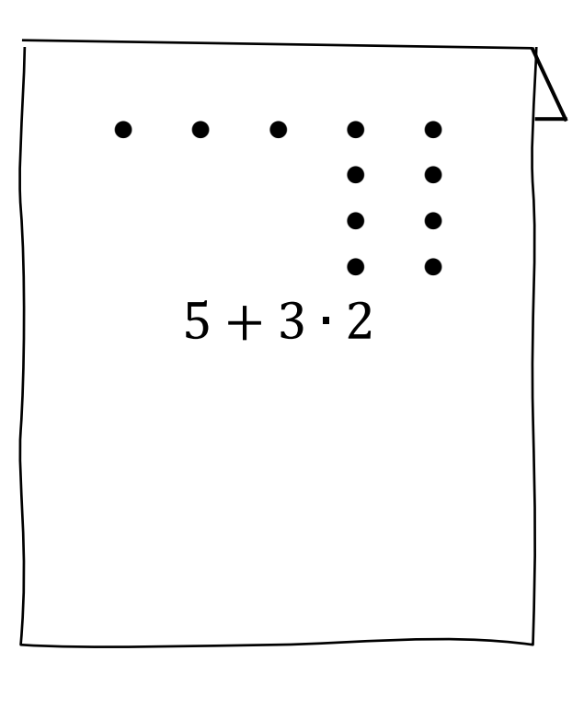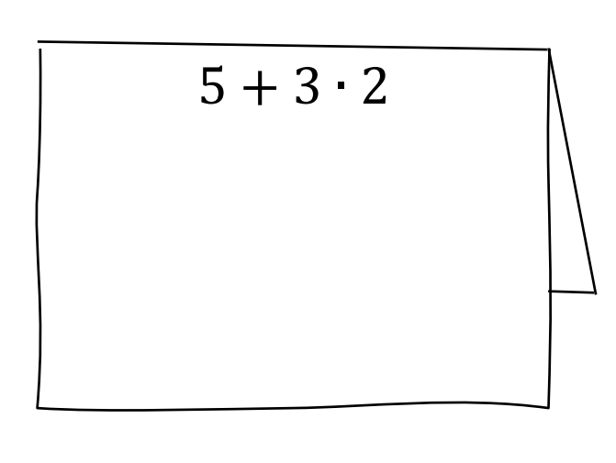
- Schreibe unter das Punktebild einen passenden Term.
- Knicke das Punktebild nach hinten, sodass man nur noch deinen Term sehen kann.
- Lege das Blatt mit dem Term nach oben zurück in die Mitte des Gruppentisches.

Wenn du einen Term siehst:
- Zeichne zum vorgegebenen Term ein passendes Punktebild.
● | ● | ●
● | ● | ●
● | ● | ●
●
●

● | ● | ●
● | ● | ●
● | ● | ●
●
●

- Knicke den Term nach hinten, sodass man nur noch dein Punktebild sehen kann.
- Lege das Blatt mit dem Punktebild nach oben in die Mitte des Gruppentisches.

Knickaufgaben mit einer Haltestelle – Anleitung

Start
- Schreibe einen Term und zeichne ein passendes Punktebild oben auf ein kariertes Blatt. Nutze dafür nur Zahlen bis 6. Du kannst auch Klammern verwenden.
- Knicke den Term nach hinten.
- Bring das Blatt zur Haltestelle.

Wenn du ein Punktebild siehst:
- Schreibe unter das Punktebild einen passenden Term.
- Knicke das Punktebild nach hinten, sodass man nur noch deinen Term sehen kann.
- Bring das Blatt wieder zur Haltestelle.

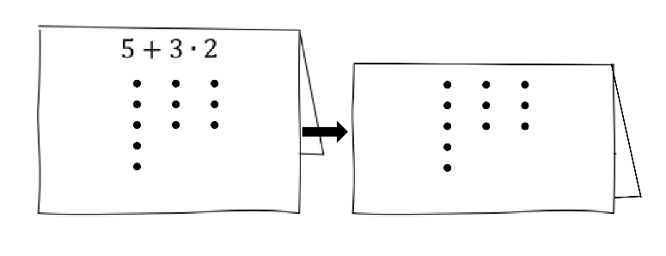
Wenn du einen Term siehst:
- Zeichne zum vorgegebenen Term ein passendes Punktebild.
- Knicke den Term nach hinten, sodass man nur noch dein Punktebild sehen kann.
- Bring das Blatt wieder zur Haltestelle.

Tippkarten für Aufgabe 1
Tipp 1:  Finde eine Unterteilung in Rechtecke. Beispiel:  ● ● ● ● ●  ● ● ● ● ●  ● ● ● ● ●  ● ● ● ● ●  ● ● ● ● ●  ● ● ● ● ●  LU 9 / Aufgabe 1 |  | Tipp 2:  Stelle für jedes Rechteck einen Term auf.  $$2∙5$$  $$4∙5$$  ● ● ● ● ●  ● ● ● ● ●  ● ● ● ● ●  ● ● ● ● ●  ● ● ● ● ●  ● ● ● ● ●  Zusammen ergibt das den Term:  $4∙5+2∙5$  LU 9 / Aufgabe 1
Tipp zu a):  Eine mögliche Unterteilung:  ● ● ● ● ● ●  ● ● ● ● ● ●  ● ● ● ● ● ●  ● ● ● ● ● ●  ● ● ● ● ● ●  ● ● ● ● ● ●  LU 9 / Aufgabe 1a |  | Tipp zu b):  Eine mögliche Unterteilung:  ● ● ● ● ●  ● ● ● ● ●  ● ● ●  ● ● ●  ● ● ●  LU 9 / Aufgabe 1b

Tipp zu c):  Eine mögliche Unterteilung:  ● ● ● ● ● ● ● ●  ● ● ● ● ● ●  ● ● ● ● ● ●  ● ● ● ● ● ●  ● ● ● ● ● ● ● ●  LU 9 / Aufgabe 1c |  | Tipp zu d):  Eine mögliche Unterteilung:  ● ● ● ● ● ●  ● ● ● ●  ● ● ● ● ● ●  ● ● ● ●  LU 9 / Aufgabe 1c

Tippkarten für Aufgabe 6

Tipp 1: Kommutativgesetz (Vertauschungsgesetz)
Die Addition und die Multiplikation sind kommutativ. Beispiele:
$$10+2=2+10 3∙6=6∙3$$

 |  |  |  |  |  |  | ● | ● | ●
● | ● | ● | ● | ● | ● |  | ● | ● | ●
● | ● | ● | ● | ● | ● | = | ● | ● | ●
● | ● | ● | ● | ● | ● |  | ● | ● | ●
 |  |  |  |  |  |  | ● | ● | ●

● | ● | ● | ● | ● | ● | ● | ● | ● | ●
● | ●
 |  |  |  | =
● | ●
● | ● | ● | ● | ● | ● | ● | ● | ● | ●

LU 9 / Aufgabe 6
● | ● | ● | ● |  | ● | ● | ● | ●
● | ● |  |  |  | ● | ● | ● | ●
● | ● | ● | ● | = | ● | ● | ● | ●
● | ● |  |  |  | ● | ●
● | ● | ● | ● |  | ● | ●
● | ● |  |  |  | ● | ●

Tipp 2: Distributivgesetz
Beispiel: $3∙\left(4+2\right)=3∙4+3∙2$

LU 9 / Aufgabe 6

Das Kommutativgesetz
Addition Multiplikation
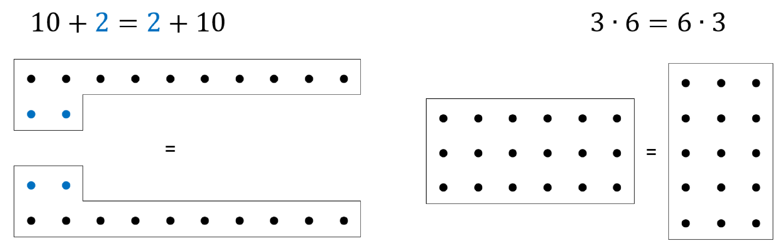
Das Distributivgesetz
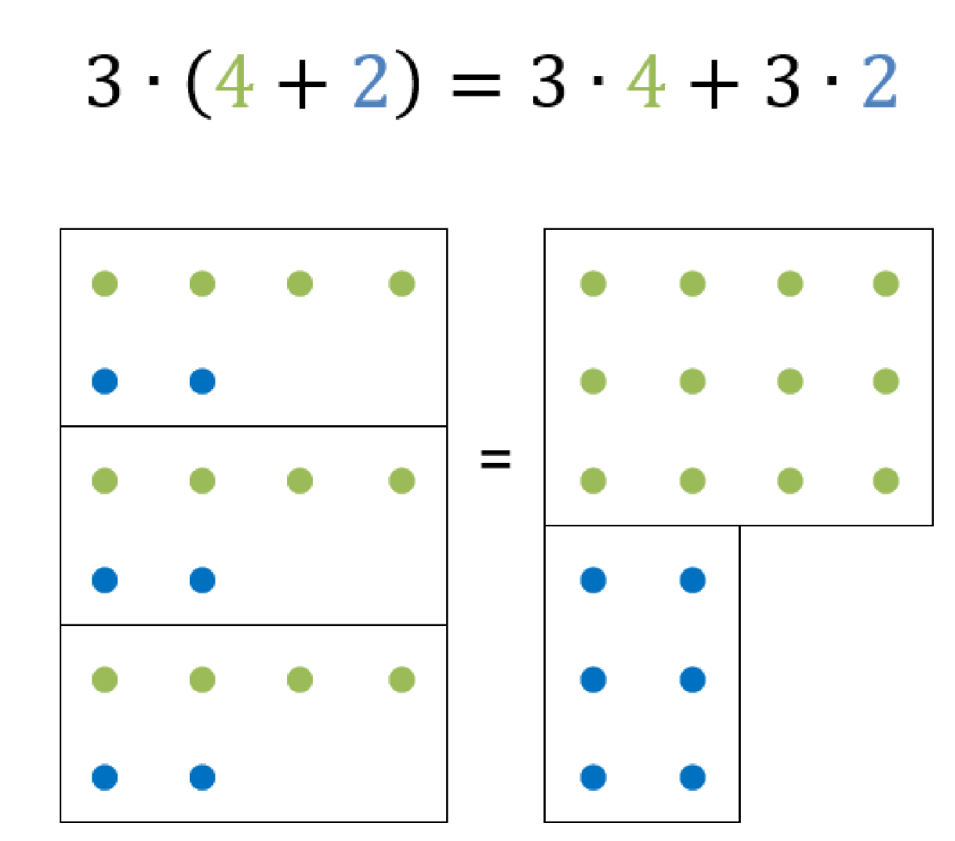
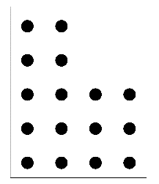
Wortkarten für den Sprachspeicher
z.B. $3∙(4+2)$
das Punktefeld
das Rechteck
das Punktebild
der Term

das Distributivgesetz

das Kommutativgesetz

aufstellen
unterteilen
ergänzen
kommutativ

Zuordnungsspiel
https://learningapps.org/display?v=pmokdkck320

Exemplarische Lösungen zu Aufgabe 1
a) | ● ● ● ● ● ●  ● ● ● ● ● ●  ● ● ● ● ● ●  ● ● ● ● ● ●  ● ● ● ● ● ●  ● ● ● ● ● ● | ● ● ● ● ● ●  ● ● ● ● ● ●  ● ● ● ● ● ●  ● ● ● ● ● ●  ● ● ● ● ● ●  ● ● ● ● ● ● |  | ● ● ● ● ● ●  ● ● ● ● ● ●  ● ● ● ● ● ●  ● ● ● ● ● ●  ○ ○ ○ ○ ○ ○  ● ● ● ● ● ●  ● ● ● ● ● ●
 | $$4∙6+2∙6$$ | $$6∙6$$ |  | $$7∙6-1∙6$$
b) | ● ● ● ● ●  ● ● ● ● ●  ● ● ●  ● ● ●  ● ● ● | ● ● ● ● ●  ● ● ● ● ●  ● ● ●  ● ● ●  ● ● ● |  | ● ● ● ● ●  ● ● ● ● ●  ● ● ● ○ ○  ● ● ● ○ ○  ● ● ● ○ ○
 | $$5∙3+2∙2$$ | $$2∙5+3∙3$$ |  | $$5∙5-3∙2$$
c) | ● ● ● ● ● ● ● ●  ● ● ● ○ ○ ● ● ●  ● ● ● ○ ○ ● ● ●  ● ● ● ○ ○ ● ● ●  ● ● ● ● ● ● ● ● |  | ● ● ● ● ● ● ● ●  ● ● ● ● ● ●  ● ● ● ● ● ●  ● ● ● ● ● ●  ● ● ● ● ● ● ● ● |  | ● ● ● ● ● ● ● ●  ● ● ● ● ● ●  ● ● ● ● ● ●  ● ● ● ● ● ●  ● ● ● ● ● ● ● ●
 | $$5∙8-3∙2$$ |  | $$\left(5∙3\right)∙2+4$$  oder $5∙6+4$  oder $5∙3+4+5∙3$ |  | $$2∙8+3∙6$$  oder $2∙8+3∙3∙2$
d) | ● ● ● ● ● ●  ● ● ● ●  ● ● ● ● ● ●  ● ● ● ● |  | ● ● ● ● ● ●  ● ● ● ●  ● ● ● ● ● ●  ● ● ● ● |  | ● ● ● ● ● ●  ● ● ● ●  ● ● ● ● ● ●  ● ● ● ●
 | $$2∙(6+4)$$ |  | $2∙6+2∙4$  oder $6+4+6+4$ |  | $$4∙4+4$$

Exemplarische Lösungen Aufgabe 3
e)
c)
b)
a)
 | ● ● ● ● ● ●  ● ● ● ●  ● ● ● ●  ● ● ● ●  ● ● ● ●  ● ● ● ● | d) | ● ● ● ● ● ●  ● ● ● ● ● ●  ● ● ● ● ● ●  ● ● ● ● ● ●  ● ● ● ● ● ●
 | ● ● ● ● ● ● ●  ● ● ● ● ●  ● ● ● ● ● ● ● |  | ● ●  ● ● ●  ● ● ● ●  ● ●  ● ● ●  ● ● ● ●  ● ●  ● ● ●  ● ● ● ●
● | ● | ● | ● | ● | ●
● |  |  |  |  | ●
● |  |  |  |  | ●
● |  |  |  |  | ●
● | ● | ● | ● | ● | ●
● | ● | ● | ● | ● | ●

Quellen
Senatsverwaltung für Bildung, Jugend und Familie (Hrsg.) (2015): Rahmenlehrplan Jahrgangsstufen 1-10, Teil B. Fachübergreifende Kompetenzentwicklung, Berlin, Potsdam 2015
Senatsverwaltung für Bildung, Jugend und Familie (Hrsg.) (2015): Rahmenlehrplan Jahrgangsstufen 1-10, Teil C. Mathematik, Berlin, Potsdam 2015

Weitere Literatur:
Steinweg, Anna Susanne (2013): Algebra in der Grundschule. Berlin, Heidelberg: Springer

Bildnachweise/Abbildungen
Seite | Titel | Bildquelle (Titel/Urheber/Lizenz/Link zur Lizenz/Ursprungsort)
2 | Symbole „Einzelarbeit“, „Partnerarbeit“ „Gruppenarbeit“ | Symbole „Einzelarbeit“, „Partnerarbeit“ „Gruppenarbeit“, Solveg Schlinske, CC BY SA 4.0, LU Sehenswürdigkeiten
6 | Knickaufgaben | Knickaufgaben, Mia Huber, CC BY SA 4.0, LU Punktebilder
16 , 17, 18 | Glühlampe | Glühlampe, Laura Jahn, CC BY SA 4.0, LU Kernaufgaben

vgl. Rahmenlehrplan Jahrgangsstufen 1-10, Teil C Mathematik, S. 19-21, Berlin, Potsdam 2015
vgl. Rahmenlehrplan Jahrgangsstufen 1-10, Teil C Mathematik, S. 22-31, Berlin, Potsdam 2015
Die inhaltsbezogenen mathematischen Standards sind unverändert aus dem Rahmenlehrplan übernommen worden. Kompetenzen, die mit dieser Lernumgebung nicht gefördert werden, erscheinen in grau/ sind grau gedruckt.
vgl. Rahmenlehrplan Jahrgangsstufen 1-10, Teil C Mathematik, S. 31ff, Berlin, Potsdam 2015
vgl. Rahmenlehrplan Jahrgangsstufen 1-10, Teil B Fachübergreifende Kompetenzentwicklung, S. 6-10, Berlin, Potsdam 2015

